Università degli Studi di Salerno

Dipartimento di Ingegneria dell’Informazione ed Elettrica e Matematica Applicata

Corso di Laurea in Ingegneria Informatica

**Basi di Dati 2023/2024**

**Canale I-Z**

Project Work

**Traccia N. Z35 – Museum**

Gruppo n. **20 – IZ**

|  |  |  |  |  |
| --- | --- | --- | --- | --- |
| **WP** | **Cognome e Nome** | **Matricola** | **e-mail** | **Responsabile** |
| **1** | **Nocerino Pierluigi Pio** | **0612705609** | **p.nocerino@studenti.unisa.it** |  |
| **2** | **Vardaro Carmine** | **0612706297** | **c.vardaro1@studenti.unisa.it** | **X** |

**Anno accademico 2023-2024**

Sommario

1. Descrizione della realtà di interesse 3

1.1. Analisi della realtà di interesse 3

2. Analisi delle specifiche 4

2.1. Glossario dei termini 4

2.2. Strutturazione dei requisiti in frasi 5

2.2.1. Frasi di carattere generale 5

2.2.2. Frasi relative a Visitatore 5

2.2.3. Frasi relative a Oggetti Informatici 5

2.2.4. Frasi relative a Avatar 5

2.2.5. Frasi relative a Civiltà 5

2.2.6. Frasi relative a Abbigliamento 5

2.2.7. Frasi relative a Oggetto 5

2.2.8. Frasi relative a Esperienza 5

2.3. Identificazione delle operazioni principali 5

3. Progettazione Concettuale 7

3.1. Schema Concettuale 7

3.1.1. Note sullo schema E-R *[opzionale]* 8

3.2. Design Pattern 8

3.2.1. Pattern Part-of 8

3.2.2. Pattern Part-of 8

3.2.3. Pattern Part-of 8

3.2.4. Pattern Part-of 8

3.2.5. Pattern Relazione Binaria 9

3.2.6. Pattern Relazione Binaria 9

3.2.7. Pattern Relazione Binaria 9

3.2.8. Pattern Relazione Binaria 9

3.2.9. Pattern Relazione Ricorsiva 10

3.2.10. Pattern Relazione Ricorsiva 10

3.2.11. Pattern Storicizzazione 10

3.3. Dizionario dei Dati 11

3.4. Regole Aziendali 13

4. Progettazione Logica 14

4.1. Ristrutturazione Schema Concettuale 14

4.1.1. Analisi delle Prestazioni 14

4.2. Analisi delle ridondanze 14

4.2.1. Analisi della ridondanza 1: Esami sostenuti 15

4.2.2. Analisi della ridondanza 2: … 15

4.3. Eliminazione delle generalizzazioni 16

4.3.1. Generalizzazione *Entita1* 16

4.3.2. Generalizzazione *Persona* 16

4.4. Partizionamento/Accorpamento Entità e Associazioni 16

4.5. Scelta degli identificatori principali 16

4.6. Schema ristrutturato finale 17

4.7. Schema logico 18

4.8. Documentazione dello schema logico 18

5. Normalizzazione 19

6. Script Creazione e Popolamento Database 20

7. Query SQL 21

7.1. Query con operatore di aggregazione e join: Titolo query 21

7.2. Query nidificata complessa: Titolo query 21

7.3. Query insiemistica: Titolo query 21

7.4. Eventuali Altre query 21

7.4.1. Titolo Query 21

7.4.2. Titolo Query 21

8. Viste 22

8.1. Vista *TitoloVista* 22

8.1.1. Query con Vista: Titolo query 22

9. Trigger 23

9.1. Trigger inizializzazione: *TitoloTrigger* 23

9.2. Trigger per vincoli aziendali 23

9.2.1. Trigger1: TitoloTrigger 23

# Descrizione della realtà di interesse

Titolo: **Museum**

*A Salerno è stato realizzato un Museo Interattivo delle Civiltà Antiche, un luogo unico che unisce la storia millenaria con la moderna tecnologia. Questo museo virtuale offre ai visitatori un’esperienza coinvolgente e informativa, consentendo loro di esplorare le antiche civiltà attraverso una lente contemporanea. Progettare una base di dati in grado di abilitare le funzionalità previste dal Museo Interattivo. All’ingresso del museo, i visitatori si trovano di fronte a un grande portale. Attraversandolo, vengono catapultati indietro nel tempo, immergendosi nelle epoche passate. Possono scegliere di esplorare l’antico Egitto, la Roma imperiale, la Grecia classica o altre civiltà. Ogni visitatore crea un proprio avatar storico, personalizzandolo con abiti e accessori tipici dell’epoca scelta. L’avatar li accompagnerà durante il tour virtuale, fornendo informazioni e interagendo con gli altri visitatori. Attraverso visori VR e guanti haptic, i visitatori possono “toccare” oggetti antichi, camminare per le strade di città perdute e persino partecipare a eventi storici. Ad esempio, possono assistere alla costruzione delle piramidi o partecipare a un simposio greco. Il museo ospita una vasta collezione di reperti, da manufatti egizi a mosaici romani. Ogni oggetto è catalogato con dettagli come provenienza, datazione e significato storico. I visitatori possono esplorare il database e scoprire storie nascoste. Il sistema suggerisce collegamenti tra oggetti correlati. Ad esempio, se un visitatore sta esaminando un papiro egiziano, il sistema potrebbe suggerire un mosaico romano con temi simili. Gli avatar possono partecipare a discussioni virtuali su temi storici. Possono confrontarsi su teorie archeologiche, dibattere sulle influenze culturali. Inoltre, gli avatar possono tradurre geroglifici, decifrare codici antichi o proporre nuove teorie. In sintesi, il Museo Interattivo delle Civiltà Antiche di Salerno è un viaggio nel tempo che unisce passato e presente, educando e ispirando gli appassionati di storia di ogni epoca.*

## Analisi della realtà di interesse

L'obiettivo del progetto è quello di realizzare una base di dati capace di memorizzare le informazioni relative ad un museo virtuale. Si prende in considerazione il solo museo della città di Salerno. L’attenzione sarà focalizzata sulla gestione del visitatore che sostiene la visita utilizzando visore VR e guanti haptic, crea il suo avatar e sceglie una civiltà da esplorare. Si consideri che per ogni visita effettuata, il visitatore andrà a creare il suo avatar nuovamente. Si mantiene tutta la storicizzazione degli avatar creati da uno stesso visitatore. La base di dati avrà il compito di gestire in modo efficiente le informazioni relative agli avatar dei visitatori, consentendo la personalizzazione degli stessi con abiti e accessori tipici dell'epoca scelta. Ogni avatar sarà associato alle preferenze del visitatore durante il tour virtuale. Attraverso il suo avatar in particolare, il visitatore può partecipare ad esperienze e interagire con oggetti, entrambi tipici dell’epoca scelta. L’avatar, di conseguenza, avrà accesso a tutte le collezioni di oggetti e a tutte le esperienze tipiche dell’epoca. Ogni civiltà sarà caratterizzata almeno da un abbigliamento e da un oggetto. La base di dati dovrà quindi catalogare in modo dettagliato la vasta collezione di reperti presenti nel museo, includendo informazioni come provenienza, datazione e significato storico. Ciò consentirà ai visitatori di esplorare il database in modo intuitivo e di scoprire connessioni tra oggetti correlati. Inoltre, saranno da gestire anche le interazioni tra avatar, e la partecipazione di essi a discussioni virtuali su temi storici. Non si mantiene nel database le città che l’avatar attraversa nella sua visita, ma rimane come esperienza virtuale.

# Analisi delle specifiche

|  |  |  |
| --- | --- | --- |
| ***Workpackage*** | ***Task*** | ***Responsabile*** |
| **WP0** | Analisi delle specifiche | Intero Gruppo |

## Glossario dei termini

|  |  |  |  |  |
| --- | --- | --- | --- | --- |
|  | **Termine** | **Descrizione** | **Sinonimi** | **Collegamenti** |
| **1** | Visitatore | Il visitatore è chi visita il museo virtuale. Utilizza oggetti informatici. Sceglie l’epoca da visitare e crea l’avatar personalizzandolo in base ad essa. | Cliente | Oggetti Informatici, Avatar, Civiltà |
| **2** | Oggetti Informatici | Gli oggetti informatici comprendono visori VR utilizzati dal visitatore per entrare nella realtà virtuale e guanti haptic che permettono di interagire con gli oggetti. Sono utilizzati dal visitatore. | Attrezzature VR | Visitatore |
| **3** | Avatar | Avatar rappresenta il visitatore all’interno della realtà virtuale. Viene personalizzato da esso con abbigliamenti tipici dell’epoca che sta esplorando. Può interagire con altri avatar, con oggetti ed esperienze, anch’esse tipiche dell’epoca che sta esplorando. | Personaggio virtuale | Visitatore, Avatar Civiltà, Abbigliamento, Oggetto, Esperienza |
| **4** | Civiltà | Civiltà viene scelta dal visitatore, viene esplorata dagli avatar. Può essere esplorata da più avatar contemporaneamente. Ad ogni civiltà sono associati particolari abbigliamenti, collezioni di oggetti ed esperienze. | Epoca | Visitatore, Avatar, Abbigliamento, Collezione, Esperienza |
| **5** | Abbigliamento | Abbigliamento è l’insieme degli abiti e degli accessori che vengono utilizzati per personalizzare l’avatar. Si riferiscono ognuno, ad una particolare civiltà. | Guardaroba | Avatar, Civiltà |
| **6** | Oggetto | Oggetto è l’insieme di tutti i manufatti presenti nelle varie epoche (mosaici, geroglifici, etc.…). Alcuni oggetti sono in correlazione tra loro. Sono organizzati in collezioni. Ognuna appartenente ad una civiltà. L’avatar può interagirvi. | Manufatti, Cimelio | Avatar, Civiltà, Collezione, Oggetto |
| **7** | Esperienza | L'esperienza si riferisce a episodi particolari e significativi di una determinata civiltà (rivolte popolari, rivoluzioni politiche, guerre, celebrazioni religiose…). L'avatar può parteciparvi. | Avvenimento | Avatar, Civiltà |

Tabella 1. Glossario dei Termini

## Strutturazione dei requisiti in frasi

### Frasi di carattere generale

A Salerno è stato realizzato un Museo Interattivo delle Civiltà Antiche, un luogo unico che unisce la storia millenaria con la moderna tecnologia. Questo museo virtuale offre ai visitatori un’esperienza coinvolgente e informativa, consentendo loro di esplorare le antiche civiltà attraverso una lente contemporanea. Progettare una base di dati in grado di abilitare le funzionalità previste dal Museo Interattivo. In sintesi, il Museo Interattivo delle Civiltà Antiche di Salerno è un viaggio nel tempo che unisce passato e presente, educando e ispirando gli appassionati di storia di ogni epoca.

### Frasi relative a Visitatore

All’ingresso del museo, i visitatori si trovano di fronte a un grande portale. Attraversandolo, vengono catapultati indietro nel tempo, immergendosi nelle epoche passate. Possono scegliere di esplorare l’antico Egitto, la Roma imperiale, la Grecia classica o altre civiltà. Ogni visitatore crea un proprio avatar storico, personalizzandolo con abiti e accessori tipici dell’epoca scelta.

### Frasi relative a Oggetti Informatici

Attraverso visori VR e guanti haptic, i visitatori possono “toccare” oggetti antichi, camminare per le strade di città perdute e persino partecipare a eventi storici.

### Frasi relative a Avatar

L’avatar li accompagnerà durante il tour virtuale, fornendo informazioni e interagendo con gli altri visitatori. Gli avatar possono partecipare a discussioni virtuali su temi storici. Possono confrontarsi su teorie archeologiche, dibattere sulle influenze culturali. Inoltre, gli avatar possono tradurre geroglifici, decifrare codici antichi o proporre nuove teorie.

### Frasi relative a Civiltà

Possono scegliere di esplorare l’antico Egitto, la Roma imperiale, la Grecia classica o altre civiltà.

### Frasi relative a Abbigliamento

Ogni visitatore crea un proprio avatar storico, personalizzandolo con abiti e accessori tipici dell’epoca scelta.

### Frasi relative a Oggetto

Il museo ospita una vasta collezione di reperti, da manufatti egizi a mosaici romani. Ogni oggetto è catalogato con dettagli come provenienza, datazione e significato storico. I visitatori possono esplorare il database e scoprire storie nascoste. Il sistema suggerisce collegamenti tra oggetti correlati. Ad esempio, se un visitatore sta esaminando un papiro egiziano, il sistema potrebbe suggerire un mosaico romano con temi simili.

### Frasi relative a Esperienza

Ad esempio, possono assistere alla costruzione delle piramidi o partecipare a un simposio greco.

## Identificazione delle operazioni principali

**Operazione 1:** inserisci un nuovo visitatore indicando tutte le generalità, il suo avatar con la relativa personalizzazione (operazione effettuata in media 200 volte al giorno)

**Operazione 2**: inserisci tutti i dati relativi alla visita dell’utente, tutto ciò che ha fatto (operazione effettuata in media 1000 volte al giorno)

**Operazione 3:** inserisci una civiltà con tutti i suoi dati, i suoi relativi oggetti ed esperienze (in media 1 volta ogni 6 mesi)

**Operazione 4:** stampa l’elenco dei visitatori con i relativi dati (operazione effettuata 1 volta a settimana)

**Operazione 5:** stampa l’elenco dei visori VR e dei Guanti Haptic (operazione effettuata 1 volta al giorno)

**Operazione 6:** inserisci un nuovo oggetto indicando tutti i suoi relativi dati (operazione effettuata in media 1 volta al giorno)

**Operazione 7:** inserisci una nuova esperienza indicando tutti i suoi relativi dati (operazione effettuata in media 1 volta al giorno)

# Progettazione Concettuale

|  |  |  |
| --- | --- | --- |
| ***Workpackage*** | ***Task*** | ***Responsabile*** |
| **WP1** | Progettazione Concettuale | Nocerino Pierluigi Pio |

## Schema Concettuale

Figura 1. Schema E-R canonico

## Design Pattern

### Pattern Part-of

*Il pattern è stato applicato poiché l’entità Abbigliamento è parte dell’entità Civiltà.*

Figura 2. Schema precedente all’applicazione del Pattern Part-of.

Figura 3 Schema successiva all’applicazione del Pattern Part-of.

*Risulta opportuno identificare un Abbigliamento anche con la Civiltà a cui appartiene. Infatti, per due civiltà differenti, potrebbero esistere abbigliamenti con lo stesso nome.*

### Pattern Part-of

* Il pattern è stato applicato poiché l’entità Esperienza è parte dell’entità Civiltà.*

Figura 4. Schema precedente all’applicazione del Pattern Part-of

Figura 5 Schema successiva all’applicazione del Pattern Part of.

*Anche in questo caso, risulta opportuno identificare un Esperienza anche con la Civiltà a cui appartiene. Infatti, per due civiltà differenti, potrebbero esistere esperienze con lo stesso nome.*

### Pattern Part-of

*Il pattern è stato applicato poiché l’entità Collezione è parte di Civiltà*

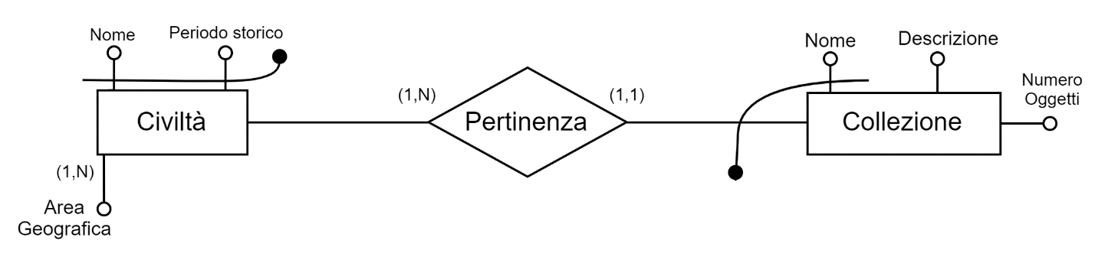Figura 6. Schema precedente all’applicazione del Pattern Part of.

Figura 7 Schema successiva all’applicazione del Pattern Part of.

*Anche in questo caso, risulta opportuno identificare una Collezione anche con la Civiltà a cui appartiene. Infatti, per due civiltà differenti, potrebbero esistere collezioni con lo stesso nome.*

### Pattern Part-of

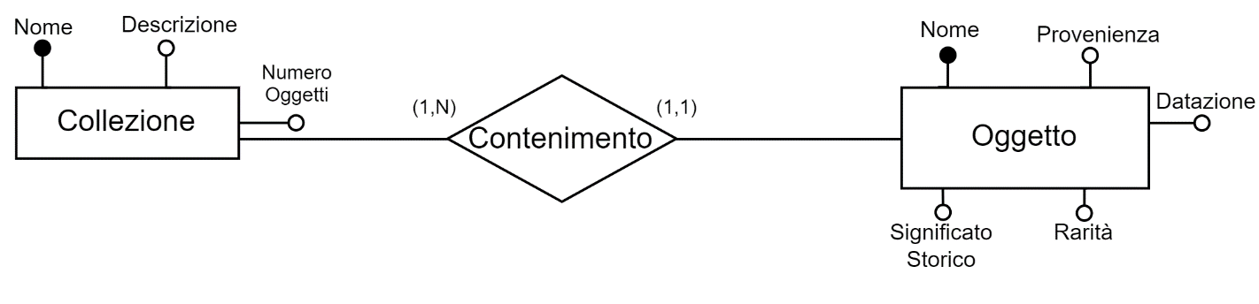 *Il pattern è stato applicato poiché l’entità Oggetto è parte dell’entità Collezione*

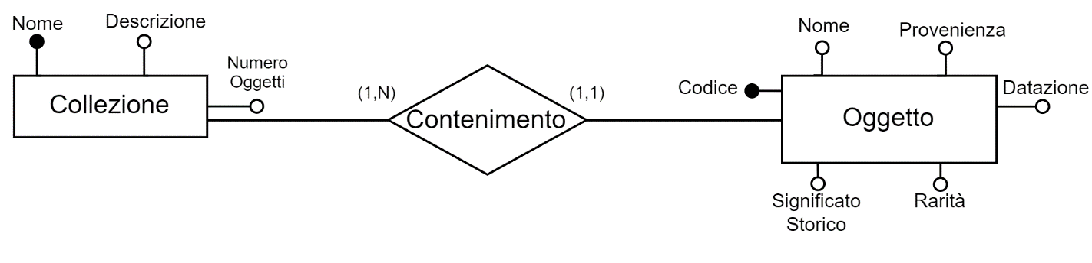Figura 8. Schema precedente all’applicazione del Pattern Part of.

Figura 9 Schema successiva all’applicazione del Pattern Part of.

*In questo caso invece, si è preferito l’introduzione di un codice per ogni oggetto, data anche la vasta quantità di oggetti che saranno da gestire nella base dati.*

### Pattern Relazione Binaria

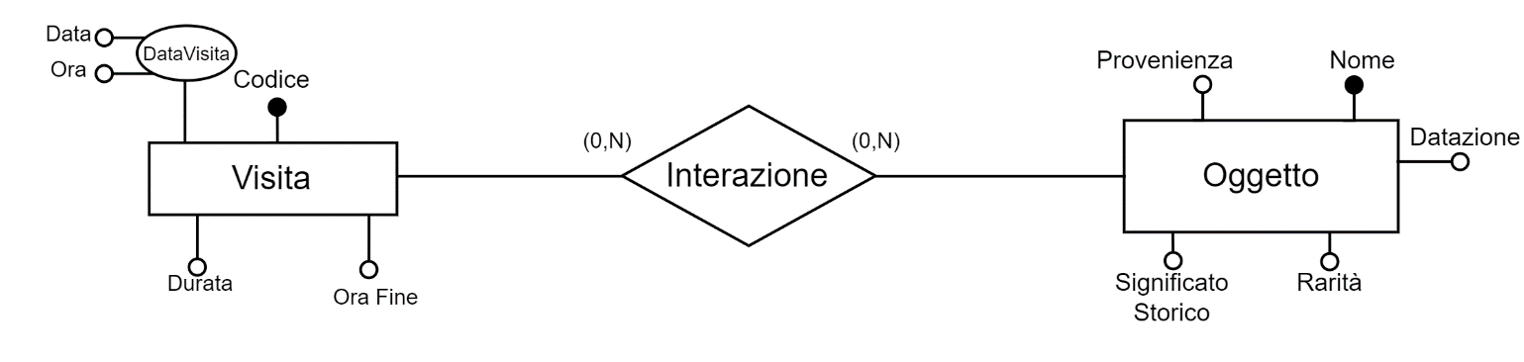 *Il pattern è stato applicato poiché durante una visita si può interagire più di una volta con lo stesso Oggetto, questo rende Interazione un entità piuttosto che un’associazione.*

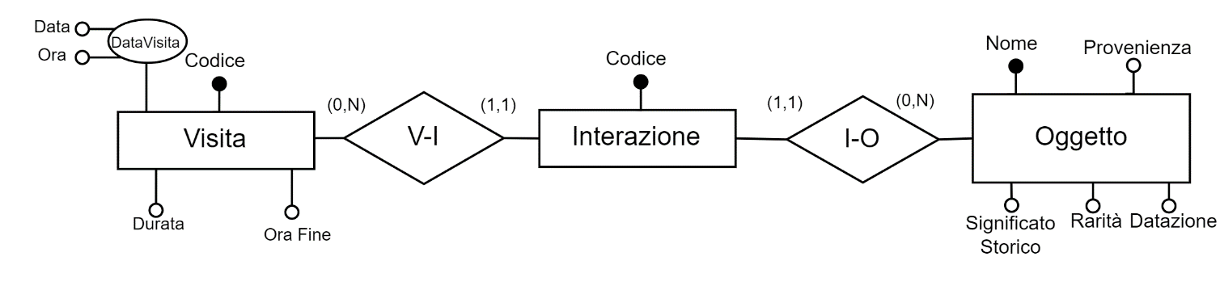Figura 10. Schema precedente all’applicazione del Pattern Relazione Binaria.

Figura 11 Schema successiva all’applicazione del Pattern Reificazione Relazione Binaria.

*Identifichiamo l’interazione attraverso un codice, caratterizzante la vista e l’oggetto. Non ci è risultato utile ai fini della realtà di interessa, identificare l’interazione dalla data e dall’ora in cui è avvenuta.*

### Pattern Relazione Binaria

*Il pattern è stato applicato poiché durante una Visita si può partecipare ad una stessa esperienza, più di una volta. Questo rende Partecipazione un entità piuttosto che un’associazione.*

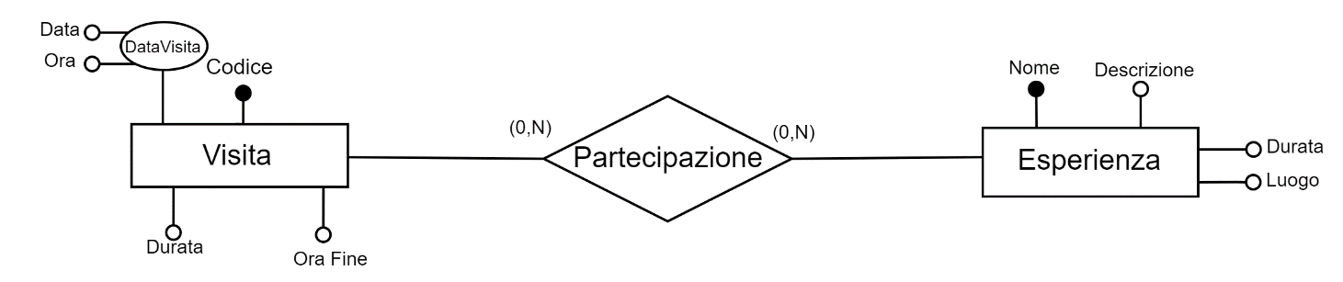Figura 12. Schema precedente all’applicazione del Pattern Reificazione Relazione Binaria.

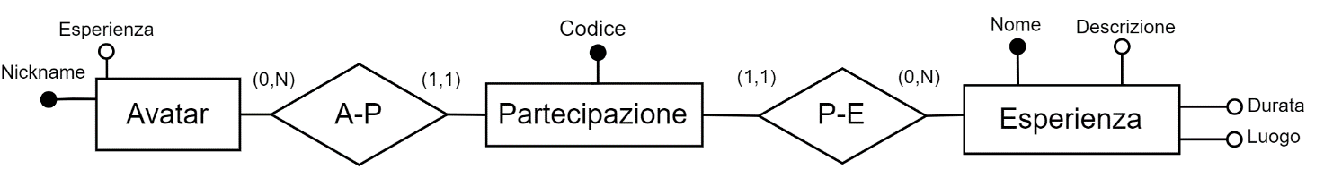Figura 13 Schema successiva all’applicazione del Pattern Reificazione Relazione ricorsiva Binaria.

*Identifichiamo la Partecipazione attraverso un codice, caratterizzante l’avatar e l’oggetto. Non ci è risultato utile ai fini della realtà di interessa, identificare l’interazione dalla data e dall’ora in cui è avvenuta.*

### Pattern Reificazione di un attributo di relazione

*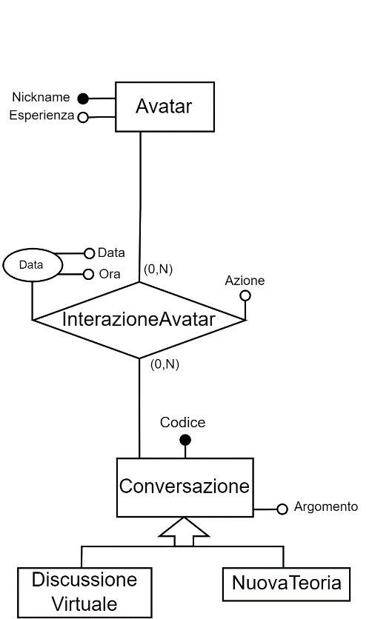Il pattern è stato applicato poiché si vogliono memorizzare le interazioni che effettua l’avatar; questo rende InterazioneAvatar un entità a se, associata alla Conversazione e all’Azione che vengono effettuate.*

Figura 20. Schema precedente all’applicazione del Pattern Reificazione di un attributo di relazione.

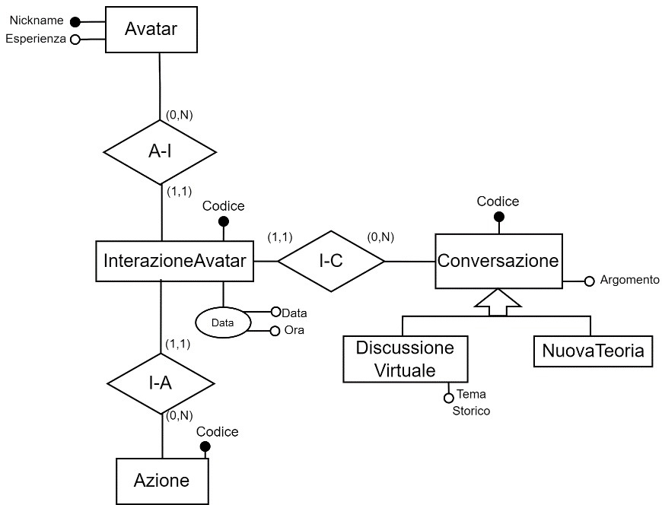

Figura 21 Schema successiva all’applicazione del Pattern Reificazione di un attributo di relazione.

InterazioneAvatar è identificata da un Codice caratterizzante l’avatar, tramite l’entità azione memorizziamo le azioni fatte dall’avatar; quest’entità è identificata da un codice caratterizzante InterazioneAvatar

### Pattern Storicizzazione di un Concetto

*Il pattern è stato applicato poiché vanno memorizzate le Vestizioni passate e correnti di ogni Avatar. Questo rende Vestizione corrente e Vestizione passata 2 entità figlie di Vestizione.*

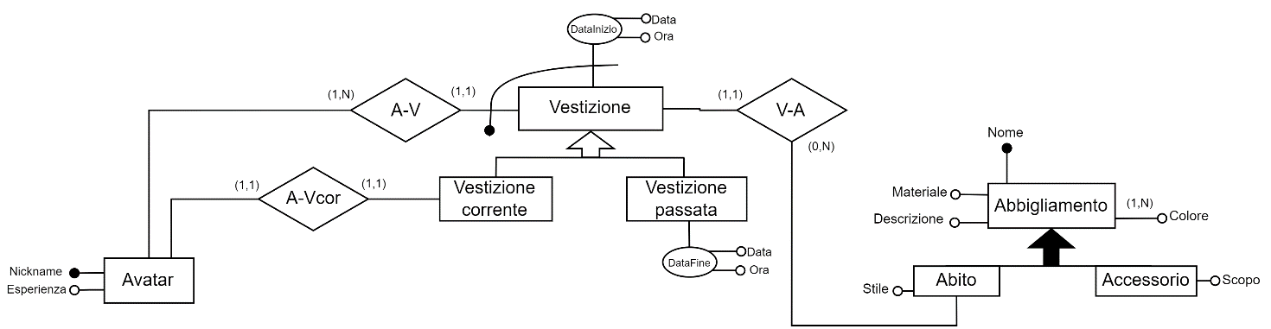

Figura 22. Schema precedente all’applicazione del Pattern Storicizzazione di un Concetto.

Figura 23 Schema successiva all’applicazione del Pattern Storicizzazione di un Concetto.

L’entità Vestizione è identificata dalla sua data di Inizio e dall’Avatar. La vestizione corrente deve essere presente anche nell’Entità padre: Vestizione.

### Pattern Storicizzazione di un Concetto

*Il pattern è stato applicato poiché vanno memorizzato l’Utilizzo passato e corrente di ogni Avatar. Questo rende Utilizzo corrente e Utilizzo passata 2 entità figlie di Utilizzo.*

Figura 24. Schema precedente all’applicazione del Pattern Storicizzazione di un Concetto.

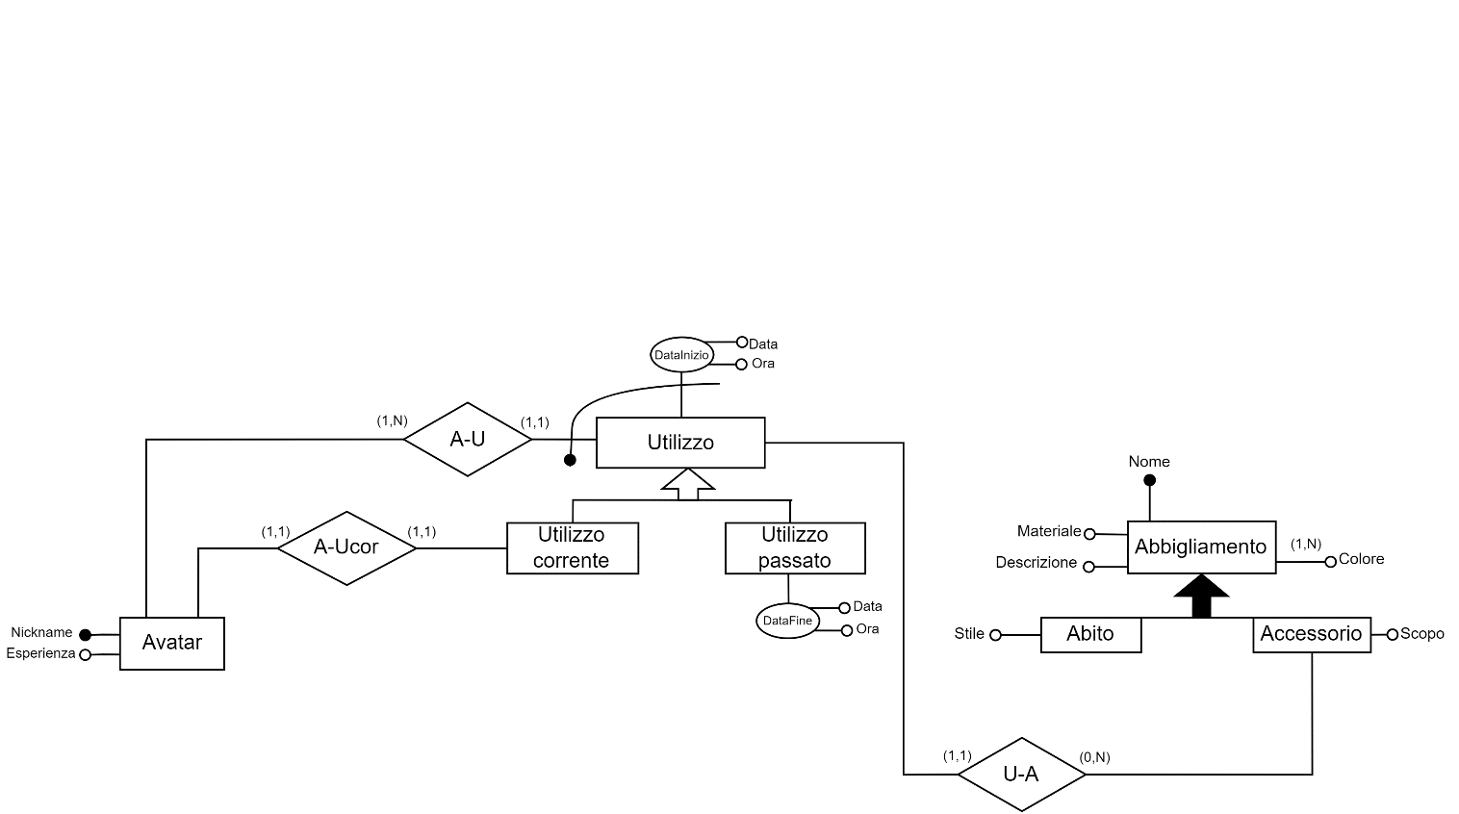

Figura 21 Schema successiva all’applicazione del Pattern Reificazione di un attributo di relazione.

L’entità Utilizzo è identificata dalla sua data di Inizio e dall’Avatar. L’Utilizzo corrente deve essere presente anche nell’Entità padre: Utilizzo.

## Dizionario dei Dati

*[Inserire qui il Dizionario dei Dati]*

|  |  |  |  |
| --- | --- | --- | --- |
| **Entità** | **Descrizione** | **Attributi** | **Identificatore** |
| Visitatore | Rappresenta il visitatore che sceglie cosa visitare | CF, Nome, Cognome, e-mail, Visite Effettuate | CF |
| Avatar | Rappresenta il visitatore nel museo virtuale | nickname, esperienza | nickname |
| Oggetti Informatici | Rappresenta gli oggetti che il visitatore può utilizzare per entrare nel museo | Numero di serie, Misura, Modello, Tecnologia, Marca | Numero di serie |
| Civiltà | Rappresenta la civiltà che il visitatore sceglie di visitare | Nome, Periodo storico, Area Geografica | Nome, Periodo Storico |
| Abbigliamento | Rappresenta il guardaroba con il quale il visitatore personalizza l’avatar | Nome, Materiale, Descrizione, Colore(1,N) | Nome, Civiltà |
| Esperienza | Rappresenta un itinerario, predefinito, offerto per ogni civiltà | Nome, Descrizione, Durata, Luogo | Nome, Civiltà |
| Collezione | Rappresenta l’insieme di oggetti dello stesso tipo | Nome, Descrizione, Numero Oggetti | Nome, Civiltà |
| Oggetto | Rappresenta il cimelio con cui l’avatar interagisce | Codice, Provenienza, Nome, Datazione, Rarità, Significato Storico | Codice |
| Conversazione | Rappresenta la conversazione tra Avatar | Codice, Argomento | Codice |
| Visita | Rappresenta la Visita effettuata dal visitatore | Codice, Durata, Data Inizio, Ora Fine | Codice |

Tabella 2. Dizionario dei dati – Entità

|  |  |  |  |
| --- | --- | --- | --- |
| **Relazioni** | **Descrizione** | **Entità Coinvolte** | **Attributi** |
| Sostiene | Associa il Visitatore alla Visita che sta effettuando | Visitatore(1,N)  Visita(1,1) |  |
| Creazione | Associa il Visitatore e l’Avatar tramite la creazione di quest’ultimo | Visitatore(1,1)  Avatar(1,1) |  |
| Esplorazione | Associa la Visita alla Civiltà che si sta esplorando | Visita(1,1)  Civiltà(1,N) |  |
| Appartenenza | Lega l’Abbigliamento alla Civiltà a cui appartiene | Abbigliamento(1,1) Civiltà(1,N) |  |
| Pertinenza | Lega la Collezione alla Civiltà a cui appartiene | Collezione(1,1)  Civiltà(1,N) |  |
| Offerta | Associa Civiltà con l’Esperienza che offre | Civiltà(0,N)  Esperienza(1,1) |  |
| Contenimento | Lega l’Oggetto alla collezione di cui fa parte | Collezione(1,N)  Oggetto(1,1) |  |
| Vestizione corrente | Associa Avatar all’Abito che sta indossando | Avatar(1,1)  Abito(0,N) | Data Inizio(Data, Ora) |
| Vestizione passata | Associa Avatar all’Abito che ha indossato | Avatar(0,N)  Abito(0,N) | Data Inizio(Data, Ora), Data Fine(Data, Ora) |
| Utilizzo corrente | Associa Avatar l’Accessorio che sta utilizzando | Avatar(1,1)  Accessorio(0,N) | Data Inizio (Data, Ora) |
| Utilizzo passato | Associa Avatar l’Accessorio che ha indossato in passato | Avatar(0,N)  Accessorio(0,N) | Data Inizio(Data, Ora), Data Fine (Data, Ora) |
| Correlazione | Associa l’Oggetto ad un altro Oggetto a cui può essere correlato | Oggetto(0,N)  Oggetto(0,N) | Descrizione |
| Interazione Avatar | Associa l’Avatar ad una Conversazione a cui sta partecipando | Avatar(0,N)  Conversazione(0,N) | Data (Data, Ora), Azione |
| Interazione | Associa Visita con l’oggetto con cui sta interagendo l’avatar | Visita((0,N)  Oggetto(0,N) | Descrizione |

Tabella 3. Dizionario dei dati - Relazioni

|  |  |  |
| --- | --- | --- |
| ***Workpackage*** | ***Task*** | ***Responsabile*** |
| **WP4** | Regole Aziendali | Cognome4 Nome4 |

## Regole Aziendali

|  |
| --- |
| **Regole di Vincolo** |
| **(RV1)** il visitatore deve creare un unico avatar.  **(RV2)** il visitatore deve sostenere almeno una visita.  **(RV3)** la visita deve afferire ad un unico visitatore.  **(RV4)** la visita deve afferire ad almeno un oggetto informatico.  **(RV5)** la visita deve afferire un'unica volta a Civiltà.  **(RV6)** l’Avatar deve afferire ad un unico visitatore.  **(RV7)** l’Avatar deve afferire almeno ad una vestizione.  **(RV8)** l’Avatar deve afferire almeno ad un utilizzo.  **(RV9)** l’Avatar deve avere un’unica vestizione corrente.  **(RV10)** l’Avatar deve avere un unico utilizzo corrente.  **(RV11)** la vestizione deve afferire ad un unico abito.  **(RV12)** la vestizione corrente di un Avatar deve essere contenuta in Vestizione  **(RV13)** l’utilizzo deve afferire ad un unico accessorio.  **(RV14)** l’utilizzo corrente di un Avatar deve essere contenuto in Utilizzo  **(RV15)** InterazioneAvatar deve afferire ad un unico Avatar.  **(RV16)** InterazioneAvatar deve afferire ad un'unica Conversazione.  **(RV17)** InterazioneAvatar deve afferire ad un'unica Azione.  **(RV18)** Partecipazione deve afferire ad un'unica Visita.  **(RV19)** Partecipazione deve afferire ad un'unica Esperienza  **(RV20)** Civiltà deve afferire almeno ad un Abbigliamento  **(RV21)** Civiltà deve afferire almeno ad una Collezione.  **(RV22)** Abbigliamento deve afferire ad una sola Civiltà  **(RV23)** Collezione deve afferire ad una sola Civiltà  **(RV24)** Collezione deve afferire almeno ad un oggetto.  **(RV25)** Interazione deve afferire ad un'unica Visita  **(RV26)** Interazione deve afferire ad un unico Oggetto  **(RV27)** Oggetto deve essere contenuto in un'unica Collezione  **(RV28)** Durante una visita, il Visitatore deve avere un unico Visore  **(RV29)** Durante una visita, il Visitatore deve avere un unico Guanti Haptic  **(RV31)** Durante una visita, l’Avatar deve indossare solo Abiti appartenenti alla Civiltà che sta esplorando  **(RV32)** Durante una visita, l’Avatar deve utilizzare solo Accessori appartenenti alla Civiltà che sta esplorando  **(RV33)** Durante una visita, il Visitatore deve partecipare solo ad Esperienze Offerte dalla cività che sta esplorando  **(RV34)** Durante una visita, il Visitatore deve interagire solo con Oggetti pertinenti alla Civiltà che sta esplorando  **(RV35)** la Vestizione corrente di un Avatar deve diventare una Vestizione passata quando effettuo una nuova Visita  **(RV36)** Utilizzo corrente di un Avatar deve diventare Utilizzo passata quando effettuo una nuova Visita |

Tabella 4. Regole di vincolo

|  |
| --- |
| **Regole di derivazione** |
| **(RD1)** L’attributo Ora Fine si può derivare sommando all’ora di inizio della visita la durata della stessa  **(RD2)** L’attributo Numero Oggetti si può derivare sommando tutti gli oggetti che afferiscono ad una Collezione  **(RD3)** L’attributo Data Fine (Vestizione Passata) è ottenuto dall’attributo Data Inizio (Vestizione)  **(RD4)** L’attributo Data Fine (Utilizzo Passato) è ottenuto dall’attributo Data Inizio (Utilizzo)  … |

Tabella 5. Regole di derivazione

# Progettazione Logica

|  |  |  |
| --- | --- | --- |
| ***Workpackage*** | ***Task*** | ***Responsabile*** |
| **WP2** | Progettazione Logica | Cognome2 Nome2 |

## Ristrutturazione Schema Concettuale

### Analisi delle Prestazioni

#### Tavola dei volumi

|  |  |  |
| --- | --- | --- |
| **Concetto** | **Tipo** | **Volume** |
| Visitatore | E | 1000 |
| Visita | E |  |
| Oggetti Informatici | E |  |
| Avatar |  |  |
| Relazione |  |  |
| Civiltà |  |  |
| Esperienza |  |  |
| Collezione |  |  |
| Oggetto |  |  |
|  |  |  |
|  |  |  |
| <Relazione1> | R |  |
| … | R |  |
|  | R |  |

Tabella 6. Tavola dei volumi

#### Tavola delle operazioni

*[Nota: Nel caso in cui le operazioni principali indicate nel WP0 non sono tutte quelle che coinvolgono le ridondanze presenti, è possibile aggiungere altre operazioni qui. In questo caso, continuare con la numerazione e descrivere le operazioni. Ad esempio:*

*Operazione 8: stampare il numero di clienti…*

*…*

*NON AGGIUNGERE TROPPE OPERAZIONI. IN ALTERNATIVA SI RICORDA CHE E’ SEMPRE POSSIBILE MODIFICARE CIO’ CHE è STATO FATTO NELLE FASI PRECEDENTI E QUINDI ANCHE MODIFICARE LE OPERAZIONI]*

|  |  |  |
| --- | --- | --- |
| **Operazione** | **Tipo** | **Frequenza** |
| Operazione 1: *titolo breve (aggiungere un breve titolo all’operazione che ne spieghi il significato)* | I | 50 al giorno |
| … | … | … |
|  | B | *Frequenza e unità di tempo* |
| … | … |  |

Tabella 7. Tavola delle operazioni

## Analisi delle ridondanze

*[Indicare le ridondanze presenti e che saranno analizzate. Si ricorda di non eccedere con i dati ridondanti nel modello concettuale ma di considerare solo le ridondanze ritenute utili in fase di progettazione concettuale. Per ogni ridondanza effettuare l’analisi delle operazioni.]*

* *Ridondanza 1: nome attributo o associazione derivabile (ENTITA).   
  Spiegare perché è ridondante e in che modo è derivabile. Se presente, indicare anche l’eventuale vincolo di derivazione. Indicare il tipo di ridondanza:   
  TIPO: 1)Attributo Derivabile nella stessa entità/2)Attributo derivabile da altre entità/ 3)Attributo Derivabile da conteggio di occorrenze/ 4)Attributo derivabile dalla composizione di associazioni in presenza di cicli*

***Esempio***

* Ridondanza 2: esami sostenuti (STUDENTE). Il numero di esami sostenuti dallo studente si ottiene contando il numero di occorrenze dell’associazione ESAME a cui partecipa STUDENTE.   
  TIPO: Attributo Derivabile da conteggio di occorrenze
* *Etc*

### Analisi della ridondanza 1: Esami sostenuti

*[Analizzare il costo delle operazioni che coinvolgono la ridondanza (SOLO QUELLE CHE COINVOLGONO LA RIDONDANZA) in presenza e assenza dell’attributo.]*

* **Operazione 2: inserire titolo operazione**

*[Eventualmente aggiungere il cammino dell’operazione se utile]*

**Con Ridondanza**

|  |  |  |  |
| --- | --- | --- | --- |
| **CONCETTO** | **COSTRUTTO** | **ACCESSI** | **TIPO** |
| STUDENTE | E | 1 | L |

**Senza Ridondanza**

|  |  |  |  |
| --- | --- | --- | --- |
| **CONCETTO** | **COSTRUTTO** | **ACCESSI** | **TIPO** |
| STUDENTE | E | 1 | L |
| ESAME | E | 30 | L |

* **Operazione 4**

**…**

**…**

#### Valutazione della ridondanza 1

*Commentare l’analisi e indicare la decisione presa considerando il costo delle operazioni. Ad esempio:*

Dopo aver analizzato le operazioni che coinvolgono la ridondanza si osserva che, con il carico considerato:

* In presenza di ridondanza il costo delle operazioni è di circa 3000 accessi giornalieri
* L’occupazione di memoria è di circa 40000 byte
* In assenza di ridondanza il costo delle operazioni è di 10000 accessi giornalieri

Pertanto, si decide di mantenere la ridondanza in quanto riduce il numero di accessi.

### Analisi della ridondanza 2: …

…

…

## Eliminazione delle generalizzazioni

### Generalizzazione *Entita1*

*Eventualmente aggiungere la porzione di schema che coinvolge la generalizzazione.*

*Indicare come viene eliminata la generalizzazione (quale strategia) e descrivere le motivazioni e le considerazioni effettuate.*

*Eventualmente inserire la porzione di schema modificata.*

### Generalizzazione *Persona*

*Eventualmente aggiungere la porzione di schema che coinvolge la generalizzazione.*

*Indicare come viene eliminata la generalizzazione (quale strategia) e descrivere le motivazioni e le considerazioni effettuate.*

*Eventualmente inserire la porzione di schema modificata.*

*…*

## Partizionamento/Accorpamento Entità e Associazioni

*Indicare le eventuali partizioni e accorpamento di entità o associazioni effettuate, motivando le scelte.*

*Inserire qui anche l’eventuale eliminazione di attributi multivalore.*

## Scelta degli identificatori principali

*Indicare le scelte degli identificatori principali, in presenza di più identificatori o rispetto all’introduzione di nuovi identificatori. Motivare la scelta (ad esempio per avere un identificatore più semplice, etc.)*

## Schema ristrutturato finale

*Inserire lo schema ristrutturato finale*

Figura 4. Schema ER Ristrutturato

## Schema logico

*Inserire lo schema logico*

RELAZIONE(attributo1, atributo2, …)

STUDENTE(matricola, cognome, nome, …)

…

## Documentazione dello schema logico

(*Opzionale*) Inserire la documentazione dello schema logico. Ad esempio, inserendo una rappresentazione grafica dei vincoli di integrità referenziale e/o una descrizione (paragrafo 8.4.7 del libro, figure 8.27-8.28,8.29)

ESEMPIO

# Normalizzazione

|  |  |  |
| --- | --- | --- |
| ***Workpackage*** | ***Task*** | ***Responsabile*** |
| **WP3** | Normalizzazione | Cognome 3 Nome3 |

*Verifica della forma normale, identificando ed analizzando le dipendenze funzionali.*

*Se necessario e se possibile, effettuare le decomposizioni per normalizzare.*

# Script Creazione e Popolamento Database

|  |  |  |
| --- | --- | --- |
| ***Workpackage*** | ***Task*** | ***Responsabile*** |
| **WP2** | SQL: Script creazione e popolamento | Cognome2 Nome2 |

*Inserire lo script di creazione del database e lo script per il popolamento con dati di esempio (può essere anche un solo script che contiene sia creazione che popolamento) del database progettato.*

*Gli script devono essere incollati qui (come testo o come immagine) e poi inseriti nella consegna finale come file di testo .sql*

# Query SQL

|  |  |  |
| --- | --- | --- |
| ***Workpackage*** | ***Task*** | ***Responsabile*** |
| **WP3** | SQL: Query | Cognome3 Nome3 |

*Inserire le query realizzate.   
Devono essere presenti almeno 3 query non banali:*

* *1 query non banale con operatore di aggregazione e almeno un join a tre tabelle (sezione 7.1)*
* *1 query non banale nidificata con interpretazione complessa (Sezione 7.2)*
* *1 query non banale insiemistica (sezione 7.3)*

*Altre query inserite come sottosezioni della sezione 7.4*

## Query con operatore di aggregazione e join: Titolo query

*Inserire una breve descrizione della query.*

*Incollare lo script per la query*

## Query nidificata complessa: Titolo query

*Inserire una breve descrizione della query.*

*Incollare lo script per la query*

## Query insiemistica: Titolo query

*Inserire una breve descrizione della query.*

*Incollare lo script per la query*

## Eventuali Altre query

<EVITARE QUERY BANALI>

### Titolo Query

*Inserire una breve descrizione della query.*

*Incollare lo script per la query*

*Ripetere questa sezione per ogni query.*

### Titolo Query

*Inserire una breve descrizione della query.*

*Incollare lo script per la query*

*Ripetere questa sezione per ogni query.*

*…*

# Viste

|  |  |  |
| --- | --- | --- |
| ***Workpackage*** | ***Task*** | ***Responsabile*** |
| **WP4** | Viste | Cognome4 Nome4 |

## Vista *TitoloVista*

*Inserire una descrizione della vista.*

*Inserire lo script per la vista*

### Query con Vista: Titolo query

*Inserire la query che fa uso della vista*

*Ripetere questa sezione per ogni query.*

*Se presente un’altra query con la stessa vista, inserire una nuova sottosezione 8.1.2, 8.1.3…*

*Se presente un’altra vista, inserire una sottosezione 8.2 e ripetere la struttura. EVITARE VISTE E QUERY BANALI o FORZATE*

# Trigger

## Trigger inizializzazione: *TitoloTrigger*

|  |  |  |
| --- | --- | --- |
| ***Workpackage*** | ***Task*** | ***Responsabile*** |
| **WP1** | Trigger inizializzazione/popolamento database | Cognome1 Nome1 |

*Inserire una breve descrizione del trigger. Il trigger dovrebbe scattare durante la fase di popolamento/inizializzazione del database*

*Incollare lo script del trigger.*

## Trigger per vincoli aziendali

|  |  |  |
| --- | --- | --- |
| ***Workpackage*** | ***Task*** | ***Responsabile*** |
| **WP4** | Trigger per vincoli aziendali | Cognome4 Nome4 |

*La sezione deve contenere almeno due trigger. È possibile aggiungerne altri se necessario*

### Trigger1: TitoloTrigger

*Inserire una breve descrizione del trigger*

*Incollare lo script del trigger.*

*Se presente un altro TRIGGER, inserire una sottosezione 9.2.2 … e ripetere la struttura. EVITARE TRIGGER BANALI O CHE SIANO TROPPO SIMILI A QUELLI GIA’ REALIZZATI*